ข้อมูลที่เกี่ยวข้องในการวางแผนอัตรากำลังของบุคลากรของคณะฯ

ทางคณะฯ ได้มีการใช้ฐานข้อมูลบุคลากรทั้งสายวิชาการและสายสนับสนุนมาวางแผนให้สอดคล้องกับพันธกิจของคณะฯ ดังแสดงในตารางที่ C.6.1 - C.6.3

ตารางที่ C.6.1 ข้อมูลอัตราส่วนสายวิชาการต่อสายสนับสนุนของคณะฯ
ประเภท | กลุ่ม
 | ข้าราชการ | พนักงานปรับสภาพ | พนักงานมหาวิทยาลัย | ลูกจ้าง  ประจำ | พนักงาน  ส่วนงาน | พนักงาน  ราชการ | รวมทั้งหมด | อัตราส่วน
สายวิชาการ | 5 | 10 | 26 |  |  |  | 41 | 1
สายสนับสนุน | 2 | 4 | 21 | 2 | 6 | 2 | 37 | 0.90
รวม | 7 | 14 | 47 | 2 | 6 | 2 | 78

ตารางที่ C.6.2 บุคลากรสายวิชาการที่จะเกษียณอายุราชการระหว่างปีงบประมาณ 2563-2567
ปีงบประมาณที่จะเกษียณ | อาจารย์ |  |  | ผู้ช่วยศาสตราจารย์ |  |  | รองศาสตราจารย์ |  |  | รวมทั้งหมด
 | ป.เอก | ป.โท | รวม | ป.เอก | ป.โท | รวม | ป.เอก | ป.โท | รวม
2563 |  |  |  | 1 | 1 | 2 |  |  |  | 2
2564 | 2 |  | 2 | 1 |  | 1 |  |  |  | 3
2565 |  |  |  |  |  |  |  | 1 | 1 | 1
2566
2567 | 1 |  | 1 |  |  |  | 1 | 1 | 2 | 3
รวม | 3 |  | 3 | 2 | 1 | 3 | 1 | 2 | 3 | 9

ตารางที่ C.6.3 บุคลากรสายสนับสนุนที่จะเกษียณอายุราชการระหว่างปีงบประมาณ 2563-2567
ปีงบประมาณ  ที่จะเกษียณ | อำนวยการ |  |  | วิชาชีพเฉพาะ |  |  |  | ประเภททั่วไป |  |  | รวมทั้งหมด
 | ผอ.สนง. | หน.งาน | รวม | ชำนาญการ  พิเศษ | ชำนาญการ | ปฏิบัติการ | รวม | ปฏิบัติงาน | พนักงาน  ส่วนงาน | รวม
2563 |  |  |  |  |  |  |  | 1 |  | 1 | 1
2564 |  |  |  |  | 1 |  | 1 | 1 |  | 1 | 2
2565 |  |  |  |  |  |  |  | 1 |  | 1 | 1
2566 | 1 | 1 | 2 |  |  |  |  |  | 1 | 1 | 3
2567
รวม | 1 | 1 | 2 |  | 1 |  | 1 | 3 | 1 | 4 | 7

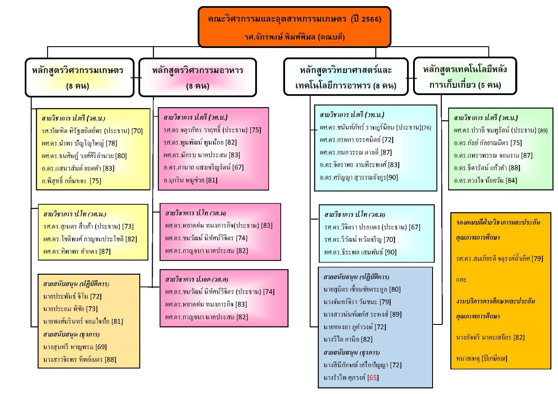

รูปที่ C.6.3 แผนผังบุคลากรคณะวิศวกรรมและอุตสาหกรรมเกษตรสายวิชาการ

โดยจากข้อมูลของคณะฯ ดังแสดงในตารางที่ C.6.1 - C.6.3 เมื่อนำมาทำการวิเคราะห์เพื่อวางแผนอัตรากำลังของบุคลากรสายวิชาการ สามารถทำให้กำหนดสมรรถนะของบุคลากรเพื่อนำมาสร้างความสัมพันธ์ในการบริหารงานตามหลักสูตร ซึ่งทางคณะฯ ได้จำแนกเป็น 2 สาย คือหลักสูตรสายวิศวกรรมศาสตร์มีทั้งหมด 5 สาขา (รวมทั้ง ตรี โท และเอก) ต้องใช้ร่วมกันรวมทั้งหมดขั้นต่ำ 16 คน ดังแสดงในรูปที่ C.6.3 เนื่องจากเนื้องานของทั้งหลักสูตรวิศวกรรมเกษตรและวิศวกรรมอาหารสามารถบริหารจัดการได้จึงสามารถรวมศูนย์เจ้าหน้าที่สายสนับสนุนทางด้านวิทยาศาสตร์และด้านธุรการเข้าด้วยกัน โดยมีจำนวน 3 คน และ 2 คน ตามลำดับ โดยในแผนภาพแสดงตำแหน่งหน้าที่ บทบาท การทำงาน และระบุอายุ/ปีเกษียณ เพื่อให้ผู้บริหารสามารถ ประเมินแผนอัตรากำลังล่วงหน้าได้ ในขณะที่หลักสูตรสายวิทยาศาสตร์มีทั้งหมด 3 สาขา (รวมทั้ง ตรี และโท) ก็มีลักษณะการดำเนินการคล้ายคลึงกัน

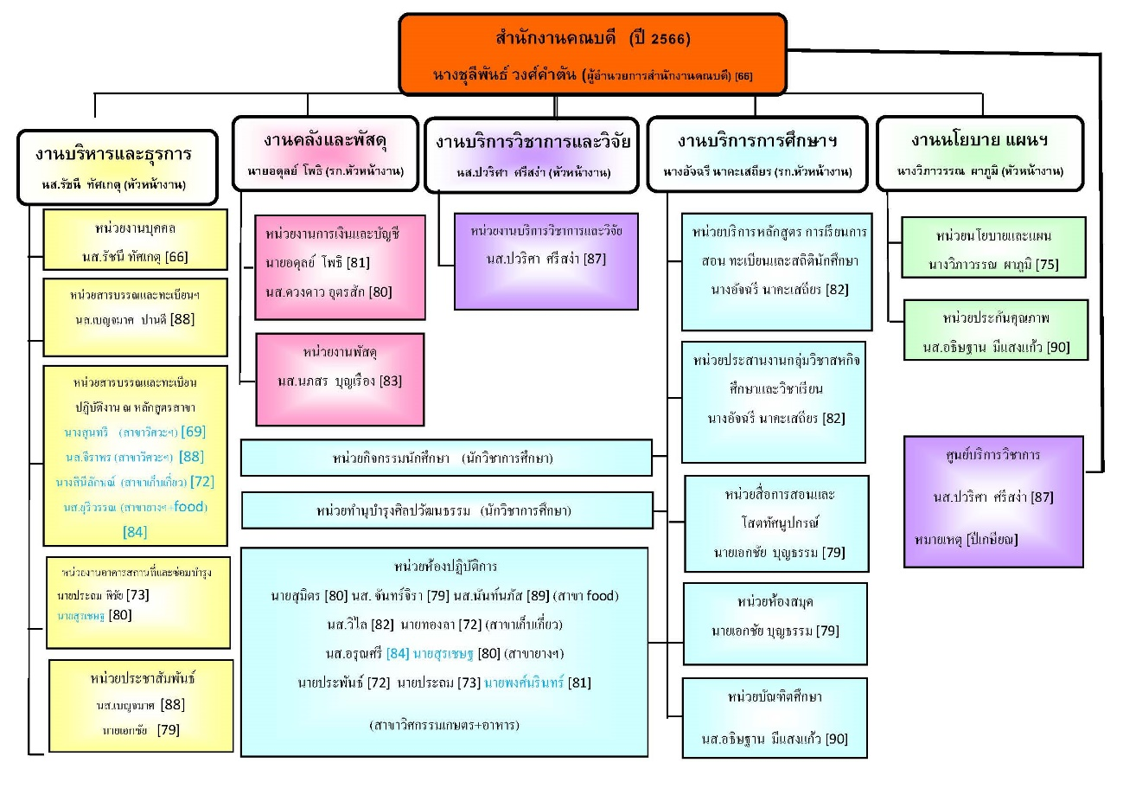
รูปที่ C.6.4 แผนผังบุคลากรคณะวิศวกรรมและอุตสาหกรรมเกษตรสายสนับสนุน

โดยจากข้อมูลของคณะฯ ดังแสดงในตารางที่ C.6.1 - C.6.3 เมื่อนำมาทำการวิเคราะห์เพื่อวางแผนอัตรากำลังของบุคลากรทั้งสายสนับสนุน สามารถทำให้กำหนดสมรรถนะของบุคลากรเพื่อนำมาสร้างความสัมพันธ์ในการบริหารงานตามหลักสูตร ซึ่งทางคณะฯ ได้จำแนกเป็น 5 สายงานหลัก ตามบริบทขององค์กร คือ งานบริหารและธุรการ งานคลังและพัสดุ งานบริการวิชาการและวิจัย งานบริการการศึกษา และงานนโยบายและแผนฯ ซึ่งแต่ละงานคณะฯ ได้กำหนดตำแหน่งหัวหน้างาน และผู้รักษาการตำแหน่งเมื่อหัวหน้างานมาสามารถปฏิบัติการได้ (อ้างอิงตามประกาศมหาวิทยาลัย) เพื่อให้โครงสร้างสามารถทำงานทดแทนกันได้จึงใช้การบริหารจัดการแบบรวมศูนย์ ดังแสดงในรูปที่ C.6.4 โดยบุคลากรสายสนับสนุนดังกล่าวมีบางส่วนทำงานคาบเกี่ยวกับส่วนของสายสนับสนุนวิชาการให้กับทุก ๆ หลักสูตรภายในคณะด้วย

